Raport III

Projekt: Technologie Obiektowe

Grupa: Ciepiela, Góra, Iwanowicz

DFD poziom 0:

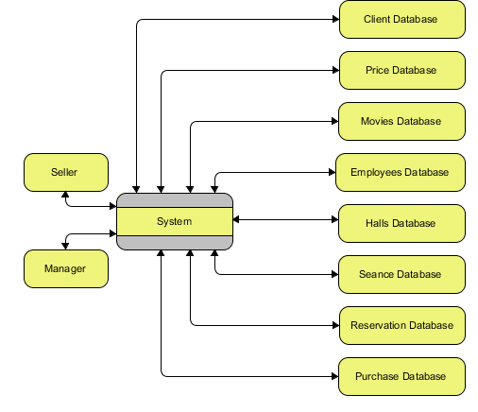

DFD poziom 1:

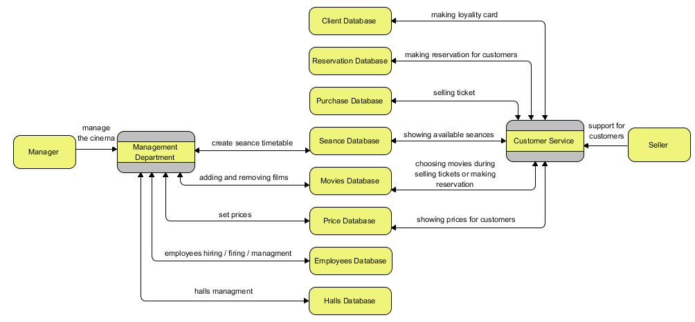

ELH Managera:

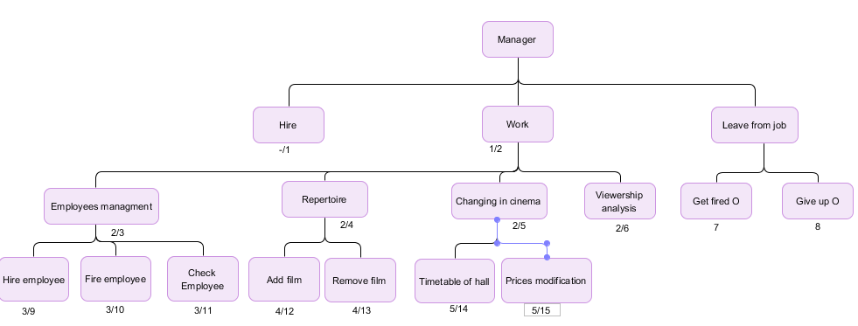

ELH Sellera: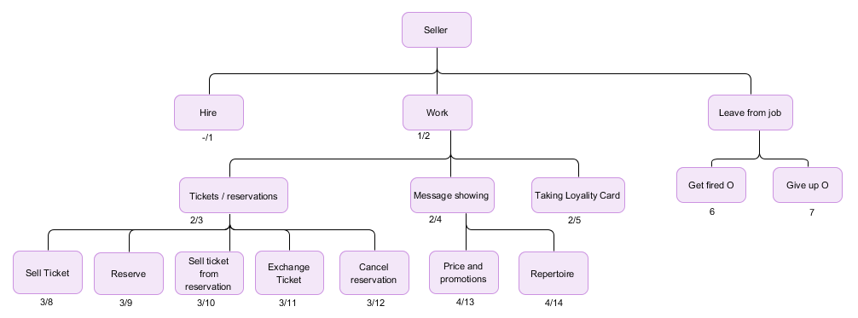

STD:

